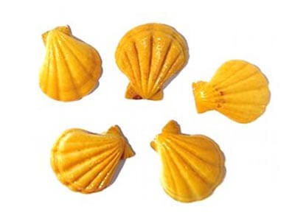

Muszelki

Wydarzenia Styczeń

07.01.2025.(wtorek)- Spotkanie biblioteczne

08.01.2025.(środa)- Bal karnawałowy. Prosimy o stroje karnawałowe dla dzieci.

15.01.2025.(środa)- Konkurs Piosenki Świątecznej i Zimowej. Konkurs dla dzieci chętnych. Z grupy może wziąć udział 4 dzieci. Serdecznie zachęcamy do udziału.

16.01.2025.(czwartek)- Koncert umuzykalniający pt.” Karaibskie rytmy i melodie” o godz.8.10.

24.01.2025.(piątek)- Teatrzyk pt.” Zimowa Przygoda”. Prosimy o wpłacanie 7 zł.

29.01.2025.(środa)- Dzień Babci i Dziadka. Serdecznie zapraszamy na występy do Domu Ludowego na godzinę 9.30.

*Wychowawca: mgr Pamela Bień*

*Nauczyciel: mgr Patrycja Szalawska*

*Pomoc n-la: Ania Ciok*